Лабораторная работа №7. Методы составления рейтингов

Рейтинги как инструмент систематизации данных, отражающих положение и перспективы предприятия, продукта или персоны в конкурентной среде, становятся все более и более популярными. В то же время именно рейтинги вызывали и продолжают вызывать споры и столкновение мнений.
Современный словарь иностранных слов определяет рейтинг как «индивидуальный числовой показатель оценки популярности, авторитета, лица, организации, группы их деятельности, программ, планов в определенное время». Под рейтингом также понимают список объектов, упорядоченных по величине одного или нескольких показателей (факторов).
Задача: имеется информация о трех производственных линиях. Составить рейтинг этих линий и выбрать наилучшую.
Производственная линия | Цена | Производительность | Надежность | Энергоемкость
I | 50 | 30 | 6 | 2
II | 80 | 48 | 5 | 8
III | 40 | 50 | 1 | 7

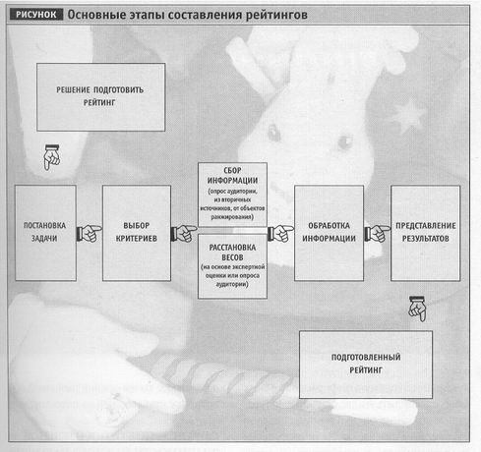
Для нашего примера первые 4 этапа выполнены – критерии выбраны (цена и энергоемкость – на минимум, производительность и надежность – на максимум), информация собрана. Необходимо выполнить расстановку весов. Этот этап в построении рейтингов – один из самых ответственных и требующих высокой квалификации от составителей. Вместе с тем он и самый творческий. На этом этапе необходимо выяснить, насколько важен каждый из параметров, и численно оценить его значимость. При этом часто важность всех факторов берут за единицу, а относительную значимость каждой характеристики выражают в долях единицы.
Один из способов получить расстановку весов – обратиться к помощи экспертов. Второй способ – обратиться к целевой аудитории. Например, опрашиваемых людей можно попросить оценить значимость каждой характеристики объекта по пяти- или десятибалльной шкале, затем отдельно для каждого параметра сложить оценки, поставленные всеми опрошенных и, разделив на сумму по всем показателям, получить веса.
Пример: с целью определения важности критериев было опрошено 5 человек. Каждый критерий было предложено оценить по десятибалльной шкале (0 - совсем не важно, 10 – очень важно).
 | Цена | Производительность | Надежность | Энергоемкость
1 | 6 | 8 | 10 | 4
2 | 8 | 7 | 7 | 5
3 | 3 | 10 | 6 | 3
4 | 10 | 10 | 8 | 6
5 | 6 | 7 | 6 | 7
сумма | 33 | 42 | 37 | 25 | Общая сумма  137
веса | 33/137 = 0,24 | 42/137 = 0,31 | 37/137 = 0,27 | 25/137 = 0,18 | Сумма весов  1

Задание (коллективное): на основе опроса всех студентов вашей группы оцените значимость параметров и выполните расстановку весов. Сравните полученные значения с приведенными выше в таблице.
Перейдем к следующему этапу – обработке информации. Рассмотрим несколько способов начисления итогового балла.
1 способ
Для каждого объекта итоговое значение вычисляется по формуле
$${±a}_{i1}p_{1}{±a}_{i2}p_{2}±...{±a}_{im}p_{m}$$
Слагаемое берем со знаком «+», если критерий подлежит максимизации, и со знаком «-», если критерий подлежит минимизации. Наилучшим признается объект, получивший наибольший итоговый балл

Производ-ственная линия | Цена | Производи-тельность | Надежность | Энергоем-кость | Итог
I | 50 | 30 | 6 | 2 | -50*0,24 + 30*0,31 + + 6*0,27 – 2*0,18 =  = -1.44
II | 80 | 48 | 5 | 8 | -80*0,24 + 48*0,31 + + 5*0,27 – 8*0,18 =  = -4.41
III | 40 | 50 | 1 | 7 | -40*0,24 + 50*0,31 + + 1*0,27 – 7*0,18 =  = 4.91
Веса | 0,24 | 0,31 | 0,27 | 0,18 | Сумма весов  1
 | min | max | max | min
Наибольший балл получила производственная линия III, на втором месте – линия I, на третьем – линия II.
Недостаток этого способа – для получения итогового балла складываем величины с разными единицами измерения (рубли с киловаттами). Кроме того, итоговый балл зависит от единиц измерения. Поэтому составители рейтингов стараются перейти к безразмерным величинам.
Рассмотрим 2 способ начисления рейтингового балла.
Составляем вспомогательную таблицу. Для критериев, подлежащих максимизации, новые значения вычисляются по формуле $b_{ij}=\frac{a_{ij}}{\max_{j}}$. Для критериев, подлежащих минимизации, новые значения вычисляются по формуле $b_{ij}=1-\frac{a_{ij}}{\max_{j}}$. В каждом столбце новой таблицы наилучшему значению соответствует максимальное число, наихудшему – минимальное. Все критерии новой таблицы – на максимум. Итоговый балл вычисляем с учетом весов. Наилучшим признается объект, получивший наибольший итоговый балл
Производ-ственная линия | Цена | Производи-тельность | Надежность | Энергоем-кость | Итог
I | 1-50/80 =  = 0,375 | 30/50 = 0,6 | 6/6 = 1 | 1 - 2/8 = =0,75 | 0,375*0,24 + 0,6*0,31 + 1*0,27 +0,75*0,18 =  = 0,681
II | 0 | 0,96 | 0,8333 | 0 | 0,5226
III | 0,5 | 1 | 0,1667 | 0,125 | 0,4975
Веса | 0,24 | 0,31 | 0,27 | 0,18 | Сумма весов  1
 | max | max | max | max
Наибольший балл получила производственная линия I, на втором месте – линия II, на третьем – линия III.
Недостаток этого способа – лучшее значения в столбцах с максимизацией критерия равно 1, а в столбцах с минимизацией это не так. И аналогично – худшее значение в столбцах с минимизацией равно 0, а в столбцах с максимизацией это не так. Из-за этого критерии находятся в неравном положении, что может сказаться на итоговом результате.
Рассмотрим 3 способ вычисления итогового балла. Как и в предыдущем способе, строим вспомогательную таблицу. Для критериев, подлежащих максимизации, новые значения вычисляются по формуле $b_{ij}=\frac{{\max_{j}-a}_{ij}}{\max_{j}-\min_{j}}$. Для критериев, подлежащих минимизации, новые значения вычисляются по формуле $b_{ij}=\frac{a_{ij}-\min_{j}}{\max_{j}-\min_{j}}$.
Производ-ственная линия | Цена | Производи-тельность | Надежность | Энергоем-кость | Итог
I | (50-40)/40=  = 0,25 | (50-30)/20=  = 1 | (6-6)/5=  = 0 | (2-2)/6 =  =0 | 0,25*0,24 + 1*0,31 + 0*0,27 +0*0,18 =  = 0,37
II | 1 | 0,1 | 0,2 | 1 | 0,505
III | 0 | 0 | 1 | 0,833 | 0,42
Веса | 0,24 | 0,31 | 0,27 | 0,18 | Сумма весов  1
Max - min | 80-40 = 40 | 50-30 = 20 | 6-1 = 5 | 8-2 = 6

Анализ таблицы показывает, что в каждом столбце лучшему значению соответствует 0, худшему – 1 (независимо от того, какого вида критерий – на максимум или на минимум). Вычислим итоговый балл с учетом весов. Наилучшим признается объект, получивший минимальный итоговый балл.
Первое место в рейтинге заняла производственная линия I, на втором месте – линия III, на третьем – линия II.
Выводы: В любом из методов составления рейтинга очень много зависит от лица, его составляющего. Ведь именно он выбирает конкретные критерии оценки и расставляет веса, получает информацию и оценивает ее достоверность, вычисляет итоговый балл. За счет этого можно искусственно поднять некоторый объект в рейтинге и понизить значения у конкурентов. В идеальном варианте, человек, читающий опубликованный рейтинг, должен знать полную методику его составления, Это позволит понять, за счет какого параметра объект поднялся в рейтинге или наоборот не сумел выйти на высокую позицию. Однако идеальный вариант удается реализовать крайне редко. Несмотря на то, что опубликование методики повышает ценность рейтинга, некоторые крупные компании сознательно отказываются от этого шага, стремясь сохранить «know-how». Иногда методику и результаты не представляют в полном объеме, поскольку это позволяет не привлекать внимания к спорным местам и избежать неприятных вопросов.

Задание для самостоятельного выполнения:
Задание 7.1 (2 балла)
Имеется 10 человек, работающих в некоторой фирме. Составить рейтинг сотрудников, положив в основу оценки следующие критерии: количество заключенных договоров, итоговая сумма договоров, количество жалоб от клиентов, количество опозданий на работу. На основе полученного рейтинга распределить между сотрудниками премиальный фонд в размере 100000 руб пропорционально рейтинговому баллу.
Таблицу заполнить произвольными данными (можно взять данные ниже). Веса вычислять на основе минимум трех экспертных оценок (опросить однокурсников).
Выполнить задание в электронных таблицах Excel.
 | фио | кол-во договоров | сумма | жалобы | опоздания
1 |  | 3 | 42783 | 9 | 9
2 |  | 11 | 33792 | 11 | 10
3 |  | 24 | 44558 | 8 | 3
4 |  | 6 | 17295 | 6 | 12
5 |  | 13 | 42543 | 15 | 13
6 |  | 26 | 29363 | 10 | 3
7 |  | 9 | 27199 | 10 | 7
8 |  | 23 | 4036 | 13 | 4
9 |  | 18 | 8432 | 2 | 7
10 |  | 21 | 12566 | 3 | 4

Задание 7.2 (2 балла, Excel или программа)
- Василий Пятеркин заканчивает в этом году университет и присматривается, в какой крупный город поехать, чтобы искать работу.
- Удобнее всего ему остаться в родном Приволжском Федеральном округе, потому что здесь его семья.
- Кроме того, для Василия важна социальная сфера и возможность найти жилье.
- Используя рейтинг городов ПФО, опубликованный в газете «Коммерсантъ» и информацию с других ресурсов, нужно сформировать рекомендации для молодого специалиста Василия.
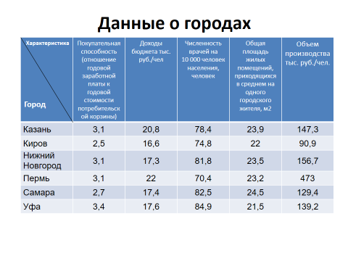
Веса требуется вычислять на основе экспертных оценок, а расчет итогового балла проводить тремя способами.

Задание 7.3

Написать программу, реализующую вычисление рейтингового балла N объектов по K критериям. Возможности программы:
- Чтение из файла данных об объектах с информацией о критериях (название критерия, минимум или максимум) – 1 балл
- Определение весов критериев двумя способами. Первый - запрос у пользователя весов критериев, второй – запрос или чтение из файла оценок экспертов, и вычисление по ним весов – 1 балл
- Вычисление рейтингового балла тремя способами с записью результатов в файл – 1 балл
- Если пользователь желает распределить премиальный фонд на основании полученного рейтингового балла, то запросить его размер и способ распределения (реализовать минимум два способа, один из них – пропорционально рейтинговому баллу, остальные придумайте сами), вывести результат – 1 балл
- Реализовать чтение данных из файла .xlsx и выгрузку результатов также в файл .xlsx – 1 балл

